

**СТОЛ РАЗДЕЛОЧНЫЙ**

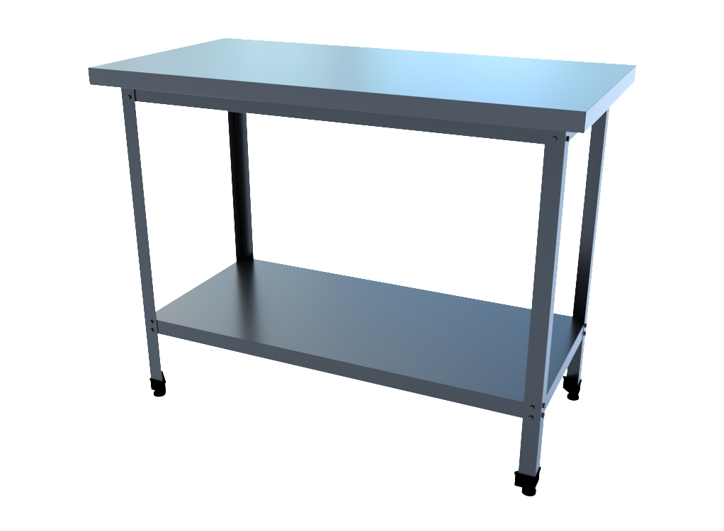

**ПАСПОРТ**

**СЕРИЯ СТАНДАРТ И ЭКОНОМ**

# **1 ОБЩИЕ СВЕДЕНИЯ**

Столы разделочные С, СР, СП, предназначены для работы с пищевыми продуктами, а также служат в качестве дополнительного места для установки кухонных приборов на предприятиях общественного питания и торговли.

# **2 ТЕХНИЧЕСКИЕ ДАННЫЕ**

Столы разделочные серий **«стандарт»** и **«эконом»** имеют разборную конструкцию, позволяющую снизить транспортные расходы. Столешница изготавливается из нержавеющей стали марки AISI 430 толщиной 0,8 и 0,6 мм (в зависимости от серии) и усилена ЛДСП толщиной 16 мм. Использование в конструкции подложки из ЛДСП обеспечивает дополнительную жесткость столешницы, однако столы с такой конструкцией не рекомендуется использовать в местах с повышенной влажностью.

Каркас столов серий **«стандарт»**, **«эконом»** выполнен в виде нержавеющего или оцинкованного толщиной 1,5 мм, что придает конструкции дополнительную прочность. Опорные ножки снабжены пластиковыми подпятниками, регулируемыми по высоте, что позволяет компенсировать неровность поверхности.

Столы разделочные представлены несколькими сериями: С- столы без полки, с обвязкой с четырех сторон (только для серии **«эконом»**); СР - столы с полкой решеткой; СП - столы со сплошной полкой. Полки изготавливаются и как в нержавеющем, так и оцинкованном варианте (в зависимости от типа каркаса).

Столешница разделочных столов представлена в двух вариантах: с бортом (СР-3, СП-3, С-3) и без борта (СР-2, СП-2, С-2).

|  |  |  |  |
| --- | --- | --- | --- |
| **Модель** | **Габаритные размеры , мм** | | |
| **длина** | **ширина** | **высота** |
| С(СР/СП)-2(3)600\600(700/800) | 600 | 600  (700/800) | 870 |
| С(СР/СП)-2(3)800\600(700/800) | 800 |
| С(СР/СП)-2(3)900\600(700/800) | 900 |
| С(СР/СП)-2(3)950\600(700/800) | 950 |
| С(СР/СП)-2(3)1000\600(700/800) | 1000 |
| С(СР/СП)-2(3)1200\600(700/800) | 1200 |
| С(СР/СП)-2(3)1400\600(700/800) | 1400 |
| С(СР/СП)-2(3)1500\600(700/800) | 1500 |
| С(СР/СП)-2(3)1800\600(700/800) | 1800 |

Ассортимент выпускаемой продукции ООО «Технологии Юга» постоянно расширяет и совершенствует, в связи с этим внешний вид, технические характеристики, комплектность изделия могут отличаться от указанных в паспорте без ухудшения потребительских свойств.

Допускается отклонение в габаритных размерах ± 10мм.

# **3 УСЛОВИЯ ЭКСПЛУАТАЦИИ**

Уход за изделием заключается в ежедневной влажной уборке с применением нейтральных моющих средств, не содержащих твердых абразивных частиц и агрессивных химических реагентов, способных разрушить защитную оксидную пленку на поверхности нержавеющей стали. После мытья следует тщательно протирать все поверхности изделия сухой мягкой ветошью.

Рекомендуется периодически обрабатывать изделие специальными средствами по уходу за нержавеющей сталью (очищающие и фосфатирующие полироли), которые позволяют существенно сократить время возобновления защитной оксидной пленки.

Столы разделочные могут эксплуатироваться в закрытых и открытых помещениях в условиях регламентированной температуры и влажности, при этом должно исключаться прямое воздействие на них атмосферных осадков. При установке столов разделочных необходимо произвести регулировку опор, для компенсации неровностей поверхности.

**ПРИ ОБРАБОТКЕ изделия из нержавеющей стали хлорсодержащими моющими средствами, а также химическими препаратами, содержащими кислоты и щелочные соединения, приведшей к коррозии металла, ПРОИЗВОДИТЕЛЬ НЕ НЕСЕТ ОТВЕТСТВЕННОСТИ ПО ГАРАНТИИ.**

# **4 ТРАНСПОРТИРОВКА И ХРАНЕНИЕ**

Стол разделочный может транспортироваться любым видом крытого транспорта в соответствии с правилами перевозки, действующими на данном виде транспорта. Погрузочно-разгрузочные работы должны исключать удары и иные механические воздействия, приводящие к возникновению дефектов изделия.

Хранение столов разделочных должно осуществляться в упаковке в закрытых не отапливаемых помещениях.

# **5 ГАРАНТИИ ИЗГОТОВИТЕЛЯ**

Гарантийный срок эксплуатации ванны составляет 6 месяцев со дня продажи.

Гарантийный ремонт производится при предъявлении документов, подтверждающих факт покупки изделия, заверенных сторонами.

Гарантия не распространяется на дефекты, возникшие по вине потребителя в результате нарушения правил перевозки и эксплуатации ванны, указанных в паспорте.

В случае невозможности устранения выявленных дефектов путем гарантийного ремонта предприятие-изготовитель обязуется заменить дефектное изделие на новое.

Рекламации предприятию-изготовителю предъявляются потребителем в порядке и сроки, предусмотренные договором, заверенным сторонами

**6 Комплектация и Инструкция по сборке**

Столы разделочные С, СР, СП поставляются в разобранном виде.

|  |  |  |  |  |
| --- | --- | --- | --- | --- |
| **№ п/п** | **Комплект поставки** | **Количество, шт** | | |
| **С-2(3)** | **СР-2(3)** | **СП-2(3)** |
| 1 | Столешница в сборе | 1 | 1 | 1 |
| 2 | Стойки | 4 | 4 | 4 |
| 3 | Обвязка (полка-решетка, полка сплошная) | 4 | 1 полка решетка | 1 полка сплошная |
| 4 | Подпятник | 4 | 4 | 4 |
| 5 | Комплект крепежа(болты, гайки, шайбы) | 1 | 1 | 1 |
| 6 | Паспорт | 1 | 1 | 1 |

## **Порядок сборки стола без полки:**

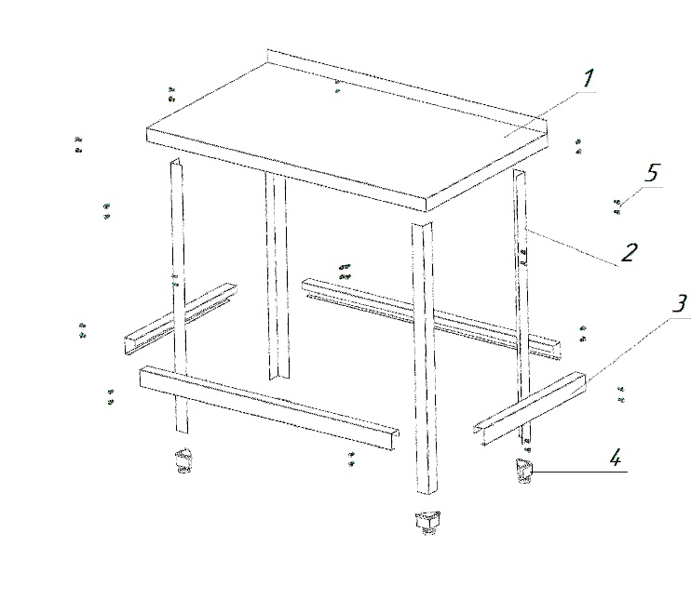

1. Распаковать детали каркаса, удалить пленку до начала сборки.

2. Перевернуть столешницу в сборе (поз.1)

3. С помощью болтовых соединений (поз. 5) закрепить стойки (поз.2) на сборке столешницы (поз.1).

4. С помощью болтовых соединений (поз.5) закрепить обвязку (поз.3) на стойках (поз.2).

5. Установить подпятники (поз. 6)

6. Промерить диагонали и затянуть все болты.

**Порядок сборки стола со сплошной полкой и полкой решеткой:**

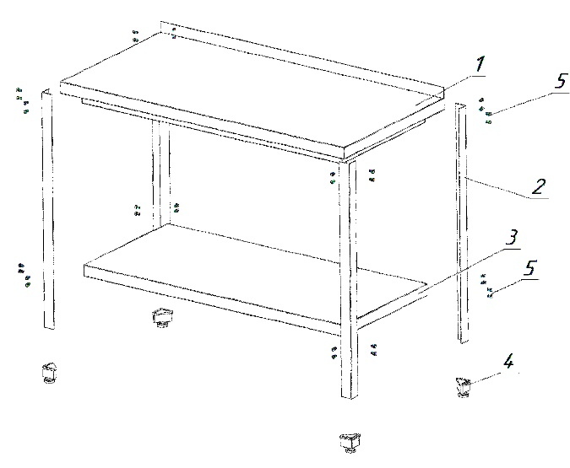1. Распаковать детали каркаса, удалить пленку до начала сборки.

2. Перевернуть столешницу в сборе (поз.1)

3. С помощью болтовых соединений (поз. 5) закрепить стойки (поз.2) на сборке столешницы (поз.1).

4. С помощью болтовых соединений (поз.5) закрепить полку сплошную или полку решетку (поз.3) на стойках (поз.2).

5. Установить подпятники (поз.6)

6. Промерить диагонали и затянуть все болты.

# **7 СВЕДЕНИЯ О ПРИЕМКЕ**

# 

Столы разделочные С, СР, СП признаны годными для эксплуатации.

Модель: __________________

Дата изготовления «___»_________20__ г.

Отметка о приемке __________ ________________

подпись расшифровка подписи

М.П.